Resolución del Pleno del Instituto de Transparencia, Acceso a la Información Pública y Protección de Datos Personales del Estado de México y Municipios, con domicilio en Metepec, Estado de México, de fecha veinticinco de septiembre de dos mil diecinueve.

VISTOS los expedientes formados con motivo de los recursos de revisión 04662/INFOEM/IP/RR/2019, 04663/INFOEM/IP/RR/2019, 04664/INFOEM/IP/RR/2019, 04665/INFOEM/IP/RR/2019, 04667/INFOEM/IP/RR/2019, 04668/INFOEM/IP/RR/2019, 04669/INFOEM/IP/RR/2019, 04670/INFOEM/IP/RR/2019, 04672/INFOEM/IP/RR/2019, 04673/INFOEM/IP/RR/2019 y 04674/INFOEM/IP/RR/2019, interpuestos por la C. Xxxxxxx Xxxxxxxxx, en lo sucesivo LA RECURRENTE, en contra de las respuestas del Ayuntamiento de Capulhuac, en lo sucesivo EL SUJETO OBLIGADO, se procede a dictar la presente resolución con base en lo siguiente:
R E S U L T A N D O
I. En fecha veintiuno de mayo de dos mil diecinueve, LA RECURRENTE presentó a través del Sistema de Acceso a la Información Mexiquense, en lo subsecuente EL SAIMEX ante EL SUJETO OBLIGADO, las solicitudes de acceso a la información pública, a las que se les asignó los números 00106/CAPULHUA/IP/2019, 00095/CAPULHUA/IP/2019, 00105/CAPULHUA/IP/2019, 00103/CAPULHUA/IP/2019, 00094/CAPULHUA/IP/2019, 00096/CAPULHUA/IP/2019, 00097/CAPULHUA/IP/2019, 00098/CAPULHUA/IP/2019, 00100/CAPULHUA/IP/2019, 00101/CAPULHUA/IP/2019, y 00102/CAPULHUA/IP/2019, mediante los cuales requirió lo siguiente:

Número de Solicitud | Contenido
00106/CAPULHUA/IP/2019 | Solicito Organigrama General de Ayuntamiento de Ecatepec
00095/CAPULHUA/IP/2019 | Solicito Manual de Organizacion General de Ayuntamiento de Apaxco
00105/CAPULHUA/IP/2019 | Solicito Actas de Cabildo del año 2017 de Ayuntamiento de Calimaya
00103/CAPULHUA/IP/2019 | Solicito Plan Municipal de Desarrollo 2019 del Ayuntamiento de Calimaya
00094/CAPULHUA/IP/2019 | Solicito relacion de convenios emitidos en ayuntamiento de Toluca
00096/CAPULHUA/IP/2019 | Solicito Actas de Cabildo del año 2018 de Ayuntamiento de Metepec
00097/CAPULHUA/IP/2019 | Solicito rutas de recoleccion de residuos solidos en zona centro de Ayuntamiento de Calimaya
00098/CAPULHUA/IP/2019 | Solicito requisitos para tramitar carta de residencia en ayuntamiento de Zinacantepec
00100/CAPULHUA/IP/2019 | Solicito Nombre del Tesorero Municipal de Ayuntamiento de Valle del Bravo
00101/CAPULHUA/IP/2019 | Solicito Atlas de Riesgo de Ayuntamiento de Ecatepec
00102/CAPULHUA/IP/2019 | Solicito Presupuesto de Egresos de Ayuntamiento de Atizapan

II. De las constancias que obran en EL SAIMEX, se advierte que en fecha veinticuatro de mayo de dos mil diecinueve, EL SUJETO OBLIGADO dio respuestas a la solicitud de información, en los mismos términos, ya que le contestó que la información solicitada no obra en los archivos, puesto que no es el Municipio al que se le requiere la información. No obstante atendiendo al principio de orientación, le sugirió presentar su solicitud a la liga electrónica https://www.infoem.org.mx y ahí encontrar lo que busca.

IV. Inconforme con la respuesta el veinticuatro de mayo de dos mil diecinueve, EL RECURRENTE interpuso los recursos de revisión objeto del presente estudio, y se les asignó los números de expedientes 04662/INFOEM/IP/RR/2019, 04663/INFOEM/IP/RR/2019, 04664/INFOEM/IP/RR/2019, 04665/INFOEM/IP/RR/2019, 04667/INFOEM/IP/RR/2019, 04668/INFOEM/IP/RR/2019, 04669/INFOEM/IP/RR/2019, 04670/INFOEM/IP/RR/2019, 04672/INFOEM/IP/RR/2019, 04673/INFOEM/IP/RR/2019 y 04674/INFOEM/IP/RR/2019, en el que señaló como acto impugnado en todos los recursos la respuesta; así también, es importante señalar que como razones o motivos de inconformidad en los recursos, indico “.”.

V. El día veinticuatro de mayo de dos mil diecinueve, los recursos de que se tratan se enviaron electrónicamente al Instituto de Transparencia, Acceso a la Información Pública y Protección de Datos Personales del Estado de México y Municipios y con fundamento en el artículo 185, fracción I de la Ley de Transparencia y Acceso a la Información Pública del Estado de México y Municipios, se turnaron, a través del SAIMEX, los recursos de revisión 04662/INFOEM/IP/RR/2019, 04667/INFOEM/IP/RR/2019 y 04672/INFOEM/IP/RR/2019, a la Comisionada EVA ABAID YAPUR; los recursos 04665/INFOEM/IP/RR/2019 y 04670/INFOEM/IP/RR/2019, a la Comisionada Presidenta ZULEMA MARTÍNEZ SÁNCHEZ; 04663/INFOEM/IP/RR/2019, 04668/INFOEM/IP/RR/2019 04673/INFOEM/IP/RR/2019, al Comisionado JOSÉ GUADALUPE LUNA HERNÁNDEZ; y los recursos 04664/INFOEM/IP/RR/2019, 04669/INFOEM/IP/RR/2019 y 04674/INFOEM/IP/RR/2019, al Comisionado JAVIER MARTINEZ CRUZ; a efecto de decretar su admisión o desechamiento.

VI. De las constancias de los expedientes electrónicos del SAIMEX, se desprende que el treinta de mayo de dos mil diecinueve, se acordó la admisión a trámite de los recursos de revisión que nos ocupan, así como la integración de los expedientes respectivos, mismos que se pusieron a disposición de las partes, para que en un plazo máximo de siete días hábiles conforme a lo dispuesto por el artículo 185 de la Ley de Transparencia y Acceso a la Información Pública del Estado de México y Municipios, manifestaran lo que a su derecho conviniera, a efecto de presentar pruebas y alegatos; así como para que EL SUJETO OBLIGADO rindiera sus Informes Justificados respectivamente.

VII. En cumplimiento a lo anterior, de las constancias del expediente electrónico del SAIMEX, se observó EL SUJETO OBLIGADO fue omiso al rendir los Informes Justificados de los recursos materia del presente asunto; por su parte, LA RECURRENTE no realizó manifiestación alguna, ni presentó pruebas o alegatos que a su derecho convinieran en los presentes medios de impugnación.

VIII. Por economía procesal y a fin de evitar la emisión de resoluciones contradictorias, el Pleno de este Instituto determinó la acumulación de los recursos de revisión 04662/INFOEM/IP/RR/2019, 04663/INFOEM/IP/RR/2019, 04664/INFOEM/IP/RR/2019, 04665/INFOEM/IP/RR/2019, 04667/INFOEM/IP/RR/2019, 04668/INFOEM/IP/RR/2019, 04669/INFOEM/IP/RR/2019, 04670/INFOEM/IP/RR/2019, 04672/INFOEM/IP/RR/2019, 04673/INFOEM/IP/RR/2019 y 04674/INFOEM/IP/RR/2019, en la Vigésimo Primera Sesión Ordinaria del cinco de junio de dos mil diecinueve, turnándose a la Comisionada EVA ABAID YAPUR para que formulara y presentara el proyecto de resolución correspondiente; esto de conformidad con el numeral ONCE inciso b) y d) de los Lineamientos para la Recepción, Trámite y Resolución de las Solicitudes de Acceso a la Información, así como de los Recursos de Revisión que deberán observar los Sujetos Obligados por la Ley de Transparencia y Acceso a la Información Pública del Estado de México y Municipios, que señalan:
“ONCE. El Instituto, para mejor resolver y evitar la emisión de resoluciones contradictorias, podrá acordar la acumulación de los expedientes de recursos de revisión, de oficio o a petición de parte cuando:
…
b) Las partes o los actos impugnados sean iguales;
d) Resulte conveniente la resolución unificada de los asuntos; y”
(Énfasis añadido)
Asimismo, es de señalar que, los recursos de referencia fueron presentados por la misma RECURRENTE ante el SUJETO OBLIGADO, aunado a que resulta conveniente su trámite de forma unificada para evitar la emisión de resoluciones contradictorias, por lo que, fue procedente que este Órgano Garante decretara su acumulación, de conformidad con lo dispuesto en el artículo 18 del Código de Procedimientos Administrativos del Estado de México, de aplicación supletoria en términos del artículo 195 de la Ley de Transparencia y Acceso a la Información Pública del Estado de México y Municipios, que a la letra señalan:
Código de Procedimientos Administrativos del Estado de México
“Artículo 18.- La autoridad administrativa o el Tribunal acordarán la acumulación de los expedientes del procedimiento y proceso administrativo que ante ellos se sigan, de oficio o a petición de parte, cuando las partes o los actos administrativos sean iguales, se trate de actos conexos o resulte conveniente el trámite unificado de los asuntos, para evitar la emisión de resoluciones contradictorias. La misma regla se aplicará, en lo conducente, para la separación de los expedientes.
Ley de Transparencia y Acceso a la Información Pública del Estado de México y Municipios.

Ley de Transparencia y Acceso a la Información Pública del Estado de México y Municipios
Artículo 195. En la tramitación del recurso de revisión se aplicarán supletoriamente las disposiciones contenidas en el Código de Procedimientos Administrativos del Estado de México.”
(Énfasis añadido)
De lo dispuesto en la normativa anterior, dicha acumulación procede cuando:
a) El solicitante y la información referida sean las mismas;
b) Las partes o los actos impugnados sean iguales;
c) Cuando se trate del mismo solicitante, el mismo Sujeto Obligado, aunque se trate de solicitudes diversas; y
d) Resulte conveniente la resolución unificada de los asuntos.

Tal y como se mencionó anteriormente, los recursos de revisión que nos ocupan fueron interpuestos por la misma RECURRENTE ante el SUJETO OBLIGADO, además de que la información solicitada es prácticamente la misma, por lo que, resulta conveniente su resolución conjunta. Bajo este orden de ideas, se acordó procedente la acumulación de los recursos de revisión señalados en la presente resolución, lo anterior, con el fin de no emitir resoluciones contradictorias entre sí, en caso de resolverlos en forma separada.
IX. Una vez analizado el estado procesal que guardan los expedientes, en fecha diecisiete de septiembre de dos mil diecinueve, la Comisionada EVA ABAID YAPUR acordó el cierre de instrucción en los recursos de revisión, así como la remisión de los expedientes a efecto de ser resueltos, de conformidad con lo establecido en el artículo 185 fracciones VI y VIII de la Ley de Transparencia y Acceso a la Información Pública del Estado de México y Municipios.

X. En fecha diecisiete de septiembre de dos mil diecinueve, con fundamento en el artículo 181, párrafo tercero de la Ley de Transparencia y Acceso a la Información Pública del Estado de México y Municipios, se determinó ampliar el plazo para emitir resolución por un periodo de quince días hábiles; y

C O N S I D E R A N D O

PRIMERO. Competencia. Este Instituto de Transparencia, Acceso a la Información Pública y Protección de Datos Personales del Estado de México y Municipios, es competente para conocer y resolver los presentes recursos, conforme a lo dispuesto en los artículos 6, Letra A de la Constitución Política de los Estados Unidos Mexicanos; 5, párrafos vigésimo segundo, vigésimo tercero y vigésimo cuarto, fracciones IV y V de la Constitución Política del Estado Libre y Soberano de México; 1, 2, fracción II, 13, 29, 36, fracciones I y II, 176, 178, 179, 181, párrafo tercero y 185 de la Ley de Transparencia y Acceso a la Información Pública del Estado de México y Municipios; y 9, fracciones I y XXIV y 11 del Reglamento Interior del Instituto de Transparencia, Acceso a la Información Pública y Protección de Datos Personales del Estado de México y Municipios; toda vez que se trata de recursos de revisión interpuestos por una Ciudadana en términos de la Ley de la materia.

SEGUNDO. Interés. Los recursos de revisión fueron interpuestos por parte legítima, en atención a que fueron presentados por LA RECURRENTE, quien es la misma persona que formuló las solicitudes de acceso a la información pública al SUJETO OBLIGADO.

TERCERO. Oportunidad. El recurso de revisión fue interpuesto dentro del plazo de quince días hábiles contados a partir del día siguiente en que LA RECURRENTE tuvo conocimiento de la respuesta impugnada, tal y como lo prevé el artículo 178 de la Ley de Transparencia y Acceso a la Información Pública del Estado de México y Municipios, que establece:

“Artículo 178. El solicitante podrá interponer, por sí mismo o a través de su representante, de manera directa o por medios electrónicos, recurso de revisión ante el Instituto o ante la Unidad de Transparencia que haya conocido de la solicitud dentro de los quince días hábiles, siguientes a la fecha de la notificación de la respuesta.
A falta de respuesta del sujeto obligado, dentro de los plazos establecidos en esta Ley, a una solicitud de acceso a la información pública, el recurso podrá ser interpuesto en cualquier momento, acompañado con el documento que pruebe la fecha en que presentó la solicitud.
En el caso de que se interponga ante la Unidad de Transparencia, ésta deberá remitir el recurso de revisión al Instituto a más tardar al día siguiente de haberlo recibido.” (Sic)

En efecto, atendiendo a que EL SUJETO OBLIGADO notificó la respuesta a las solicitudes de información pública el veinticuatro de mayo de dos mil diecinueve; en consecuencia el plazo de quince días hábiles que el artículo 178 de la ley de la materia otorga a LA RECURRENTE para presentar los recursos de revisión, transcurrió del veintisiete de mayo al catorce de junio de dos mil diecinueve, sin contemplar en el cómputo los días veinticinco y veintiséis de mayo, uno, dos, ocho y nueve de junio de dos mil diecinueve por corresponder a sábados y domingos, considerados como días inhábiles, en términos del artículo 3 fracción X de la Ley de Transparencia y Acceso a la Información Pública del Estado de México y Municipios.
En ese tenor, se advierte que LA RECURRENTE presentó el medio de impugnación al rubro anotado, el mismo día en que se le notificó las respuesta impugnada, es decir, el quince de mayo de dos mil diecinueve; no obstante lo anterior, ello no implica que su interposición sea extemporánea, en atención a que si bien el artículo 178 de la Ley de Transparencia y Acceso a la Información Pública del Estado de México y Municipios, establece que el recurso de revisión se ha de promover dentro de los quince días hábiles siguientes en que LA RECURRENTE tenga conocimiento de la respuesta impugnada, no prohíbe que se presente el mismo día en que le sea notificada; es decir, no indica que de presentarse el recurso de revisión el mismo día de su notificación, éste resulte extemporáneo.

En apoyo a lo anterior, resulta aplicable por analogía la Jurisprudencia número 1a./J. 41/2015 (10a.), Décima época, sustentada por la Primera Sala de la Suprema Corte de Justicia de la Nación, visible en la página 569, libro 19, tomo I, de la Gaceta del Semanario Judicial de la Federación, del mes de junio de 2015, cuyo rubro y texto esgrimen:
“RECURSO DE RECLAMACIÓN. SU INTERPOSICIÓN NO ES EXTEMPORÁNEA SI SE REALIZA ANTES DE QUE INICIE EL PLAZO PARA HACERLO. Conforme al artículo 104, párrafo segundo, de la Ley de Amparo, el recurso de reclamación podrá interponerse por cualquiera de las partes, por escrito, dentro del término de tres días siguientes al en que surta efectos la notificación de la resolución impugnada. Ahora bien, dicho numeral sólo refiere que el aludido medio de defensa no puede hacerse valer después de tres días, por tanto, no impide que el escrito correspondiente se presente antes de iniciado ese término. De ahí que si dicho recurso se interpone antes de que inicie el plazo para hacerlo, su presentación no es extemporánea.

Recurso de reclamación 953/2013. 9 de abril de 2014. Cinco votos de los Ministros Arturo Zaldívar Lelo de Larrea, José Ramón Cossío Díaz, Alfredo Gutiérrez Ortiz Mena, Olga Sánchez Cordero de García Villegas y Jorge Mario Pardo Rebolledo. Ponente: Arturo Zaldívar Lelo de Larrea. Secretaria: Carmina Cortés Rodríguez.

Recurso de reclamación 1067/2014. Raúl Rodríguez Cervantes. 28 de enero de 2015. Cinco votos de los Ministros Arturo Zaldívar Lelo de Larrea, José Ramón Cossío Díaz, Jorge Mario Pardo Rebolledo, Olga Sánchez Cordero de García Villegas y Alfredo Gutiérrez Ortiz Mena. Ponente: Alfredo Gutiérrez Ortiz Mena. Secretaria: Cecilia Armengol Alonso.

Recurso de reclamación 895/2014. 18 de febrero de 2015. Cinco votos de los Ministros Arturo Zaldívar Lelo de Larrea, José Ramón Cossío Díaz, Jorge Mario Pardo Rebolledo, Olga Sánchez Cordero de García Villegas y Alfredo Gutiérrez Ortiz Mena. Ponente: José Ramón Cossío Díaz. Secretario: Rodrigo Montes de Oca Arboleya.

Recurso de reclamación 1164/2014. Paula Abascal Valdez. 18 de febrero de 2015. Cinco votos de los Ministros Arturo Zaldívar Lelo de Larrea, José Ramón Cossío Díaz, Jorge Mario Pardo Rebolledo, Olga Sánchez Cordero de García Villegas y Alfredo Gutiérrez Ortiz Mena. Ponente: José Ramón Cossío Díaz. Secretaria: Lorena Goslinga Remírez.

Recurso de reclamación 1231/2014. 18 de marzo de 2015. Cinco votos de los Ministros Arturo Zaldívar Lelo de Larrea, José Ramón Cossío Díaz, Jorge Mario Pardo Rebolledo, Olga Sánchez Cordero de García Villegas y Alfredo Gutiérrez Ortiz Mena. Ponente: Arturo Zaldívar Lelo de Larrea. Secretario: Saúl Armando Patiño Lara.”

En ese tenor, si el recurso de revisión que nos ocupa, se interpuso el veinticuatro de mayo de dos mil diecinueve, éste se encuentra dentro de los márgenes temporales previstos en el citado precepto legal y, por tanto, se considera oportuno.

CUARTO. Procedibilidad. Del análisis efectuado, se advierte que resulta procedente la interposición del recurso y se concluye la acreditación plena de todos y cada uno de los elementos formales exigidos por el artículo 180 de la Ley de Transparencia y Acceso a la Información Pública del Estado de México y Municipios, en atención a que fue presentado mediante el formato visible en el SAIMEX.

QUINTO. Estudio y resolución del recurso. Una vez determinada la vía sobre la que versará el presente recurso y previa revisión del expediente electrónico formado en EL SAIMEX con motivo de las solicitudes de información y de los recursos que dan origen, es conveniente señalar que EL SUJETO OBLIGADO al que se le requirió la información es el Ayuntamiento de Capulhuac.

Bajo lo anterior, es importante señalar que la particular requirió información diversa de Sujetos Obligados distintos, como se puede advertir en las solicitudes de acceso que por economía procesal se encuentra agregadas en el Resultando I, de la presente y los cuales son:
Sujetos Obligados:
- Ecatepec
- Apaxco
- Calimaya
- Zinacantepec
- Toluca
- Metepec
- Valle de Bravo
- Atizapan

Bajo lo anterior se observa que son Sujetos Obligados distintos de conformidad con el Padrón emitido por el Instituto de Transparencia, Acceso a la Información Pública y Protección de Datos Personales del Estado de México y Municipios como a continuación se observa:
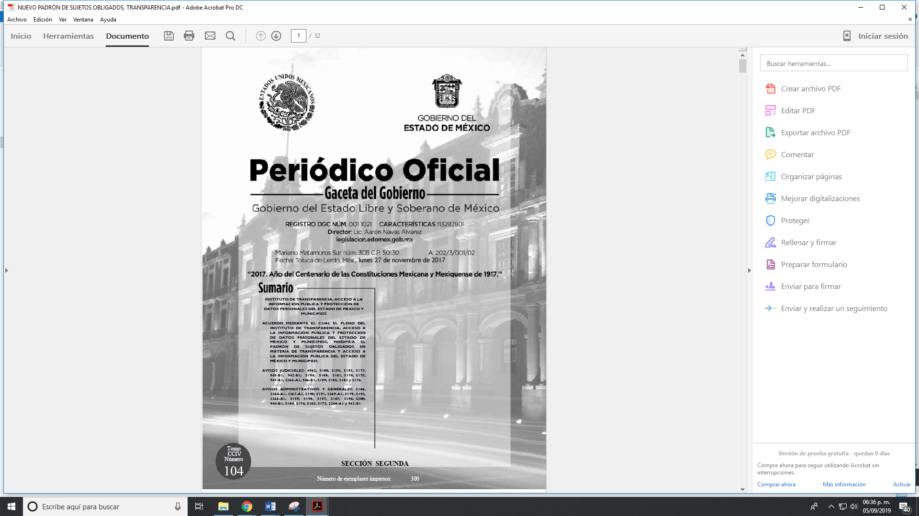
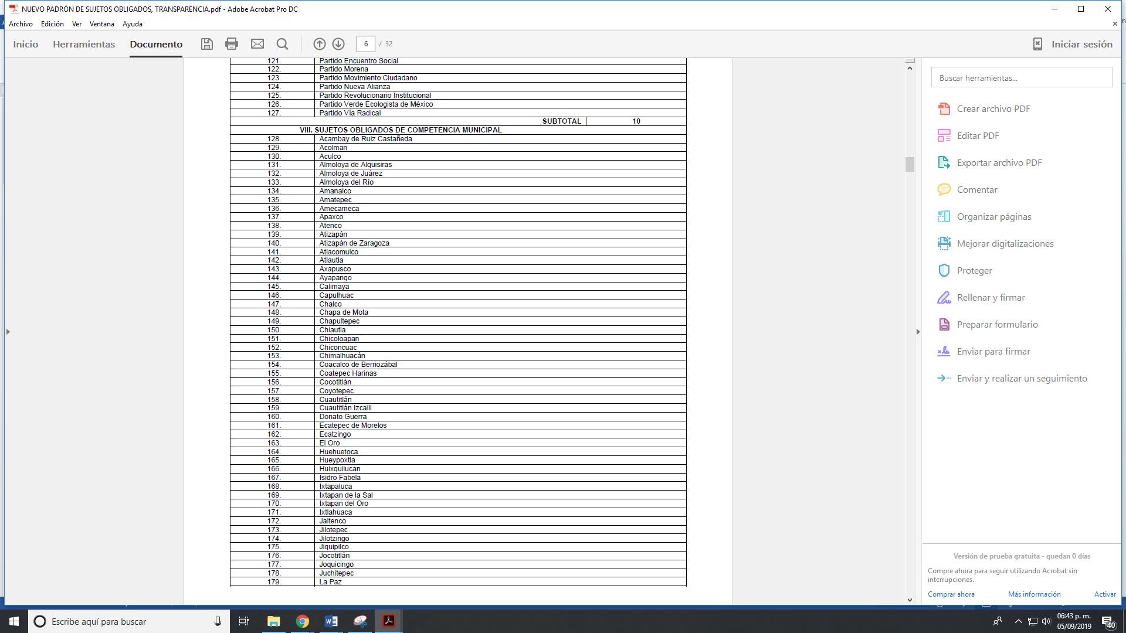
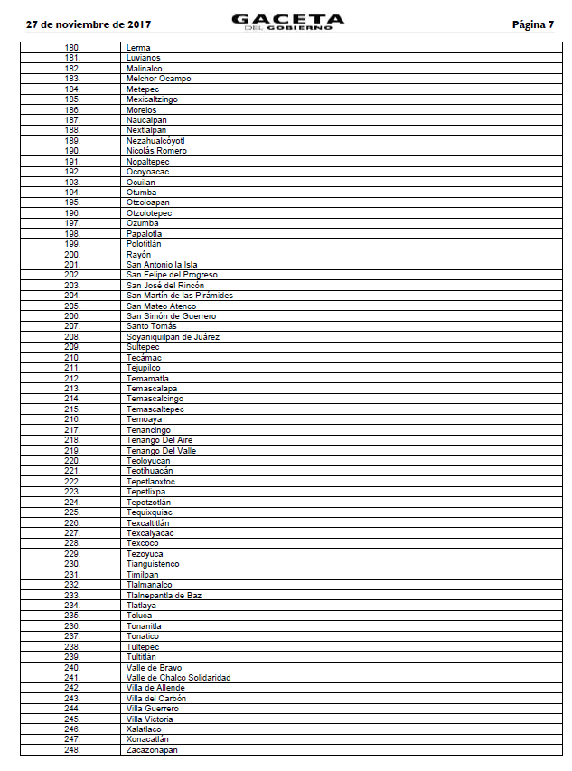
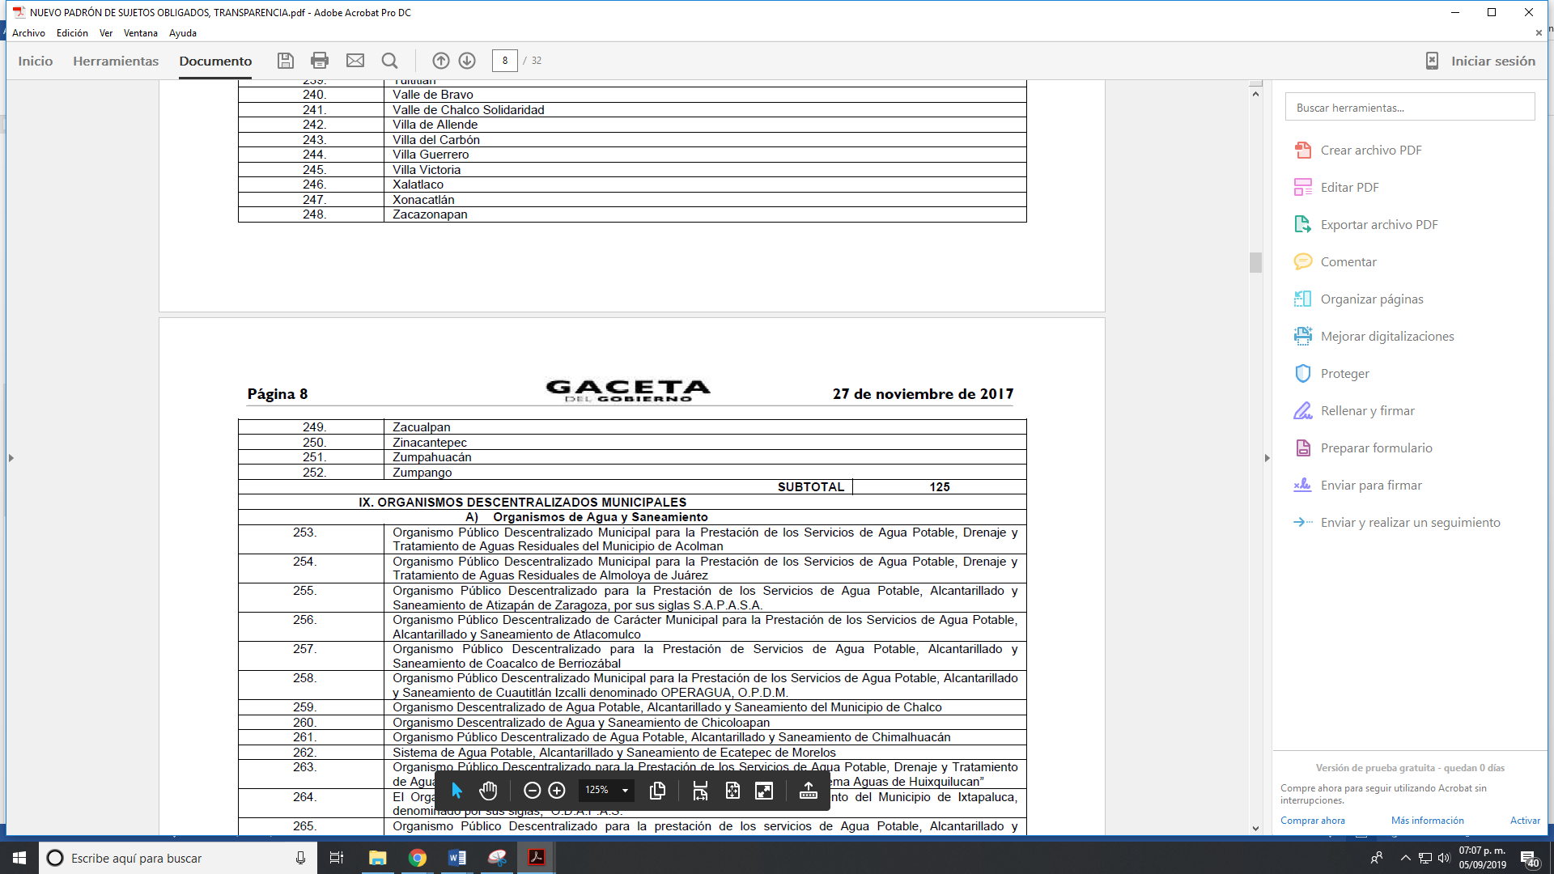

Es de lo anterior, que efectivamente se trata de Sujetos Obligados, de conformidad con lo que dispone la Ley de Transparencia y Acceso a la Información Pública del Estado de México y Municipios, en sus artículos 3, fracción XLI, 4 y 12 que disponen:

“Artículo 3. Para los efectos de la presente Ley se entenderá por:
XLI. Sujetos obligados: Cualquier autoridad, entidad, órgano y organismo de los Poderes Ejecutivo, Legislativo y Judicial, órganos autónomos, partidos políticos, fideicomisos y fondos públicos estatales y municipales, así como del gobierno y de la administración pública municipal y sus organismos descentralizados, asimismo de cualquier persona física, jurídico colectiva o sindicato que reciba y ejerza recursos públicos o realice actos de autoridad en el ámbito estatal y municipal, que deba cumplir con las obligaciones previstas en la presente Ley;
Artículo 4. El derecho humano de acceso a la información pública es la prerrogativa de las personas para buscar, difundir, investigar, recabar, recibir y solicitar información pública, sin necesidad de acreditar personalidad ni interés jurídico. Toda la información generada, obtenida, adquirida, transformada, administrada o en posesión de los sujetos obligados es pública y accesible de manera permanente a cualquier persona, en los términos y condiciones que se establezcan en los tratados internacionales de los que el Estado mexicano sea parte, en la Ley General, la presente Ley y demás disposiciones de la materia, privilegiando el principio de máxima publicidad de la información. Solo podrá ser clasificada excepcionalmente como reservada temporalmente por razones de interés público, en los términos de las causas legítimas y estrictamente necesarias previstas por esta Ley. Los sujetos obligados deben poner en práctica, políticas y programas de acceso a la información que se apeguen a criterios de publicidad, veracidad, oportunidad, precisión y suficiencia en beneficio de los solicitantes.
Artículo 12. Quienes generen, recopilen, administren, manejen, procesen, archiven o conserven información pública serán responsables de la misma en los términos de las disposiciones jurídicas aplicables. Los sujetos obligados sólo proporcionarán la información pública que se les requiera y que obre en sus archivos y en el estado en que ésta se encuentre. La obligación de proporcionar información no comprende el procesamiento de la misma, ni el presentarla conforme al interés del solicitante; no estarán obligados a generarla, resumirla, efectuar cálculos o practicar investigaciones.

Es de la norma, que la Ley de la materia dispone se entiende por los Sujetos Obligado como cualquier autoridad entidad, órgano y organismo de los Poderes Ejecutivo, Legislativo y Judicial, órganos autónomos, partidos políticos, fideicomisos y fondos públicos estatales y municipales, así como del gobierno y de la administración pública municipal y sus organismos descentralizados.

Por lo anterior, tienen la obligación de poner a su disposición de la población la información que poseas, administren, posean o generen en el ejercicio de sus atribuciones y funciones por al ser Sujetos Obligados distintos al que se les requirió la información, se dejan a salvo los derechos del particular para que realice las solicitudes de información que considere pertinentes ante los competentes.

Ahora bien, es importante señalar que la Ley en comento en su artículo 167 que dispone:
“Artículo 167. Cuando las unidades de transparencia determinen la notoria incompetencia por parte de los sujetos obligados, dentro del ámbito de aplicación, para atender la solicitud de acceso a la información, deberán comunicarlo al solicitante, dentro de los tres días hábiles posteriores a la recepción de la solicitud y, en su caso orientar al solicitante, el o los sujetos obligados competentes.”(Sic)

Por lo que de conformidad con la fecha de las solicitudes de acceso a la información pública planeadas por el particular y la respuesta dada por EL SUJETO OBLIGADO donde le señaló que era incompetente para conocer de información que obra en otros Sujetos Obligados, es que se da cumplimiento a la norma en cita.
Lo anterior es así, ya que las solicitudes de información las realizó el particular el veintiuno de mayo de dos mil diecinueve y las respuestas del SUJETO OBLIGADO las comunicó el mismo día del requerimiento y hasta el primer día posterior de haber recibido la misma, por lo que se cumple lo dispuesto en la Ley en comento.
Se dejan a salvo los derechos del particular a efecto de que realice las solicitudes de acceso a la información pública que considere pertinentes ante los Sujetos Obligados competentes.
Atento a lo anterior, de conformidad con el artículo 186, fracción II de la Ley de Transparencia y Acceso a la Información Pública del Estado de México y Municipios, se determina CONFIRMAR las respuestas del SUJETO OBLIGADO.
Así, con fundamento en lo prescrito en los artículos 5, párrafos vigésimo segundo, vigésimo tercero y vigésimo cuarto, fracciones IV y V de la Constitución Política del Estado Libre y Soberano de México; 2, fracción II, 9, 29, 36, fracciones I y II, 176, 178, 179, 181, 185, fracción I, 186 y 188 de la Ley de Transparencia y Acceso a la Información Pública del Estado de México y Municipios, este Pleno:
R E S U E L V E
PRIMERO. Resultan infundadas las razones o motivos de inconformidad planteadas por LA RECURRENTE y analizadas en el Considerando QUINTO de esta resolución.
SEGUNDO. Se CONFIRMAN las respuestas del SUJETO OBLIGADO otorgadas a las solicitudes de acceso a la información pública números 00106/CAPULHUA/IP/2019, 00095/CAPULHUA/IP/2019, 00105/CAPULHUA/IP/2019, 00103/CAPULHUA/IP/2019, 00094/CAPULHUA/IP/2019, 00096/CAPULHUA/IP/2019, 00097/CAPULHUA/IP/2019, 00098/CAPULHUA/IP/2019, 00100/CAPULHUA/IP/2019, 00101/CAPULHUA/IP/2019, y 00102/CAPULHUA/IP/2019 en términos del Considerando QUINTO.
TERCERO. Notifíquese la presente resolución al Titular de la Unidad de Transparencia del SUJETO OBLIGADO para su conocimiento.
CUARTO. Notifíquese a LA RECURRENTE la presente resolución.
QUINTO. Hágase del conocimiento de LA RECURRENTE, que de conformidad con lo establecido en el artículo 196 de la Ley de Transparencia y Acceso a la Información Pública del Estado de México y Municipios, podrá impugnarla vía Juicio de Amparo en los términos de las leyes aplicables.
Se dejan a salvo los derechos del particular para que realice las solicitudes de acceso a la información pública ante los Sujetos Obligados Competentes.
ASÍ LO RESUELVE, POR UNANIMIDAD DE VOTOS, EL PLENO DEL INSTITUTO DE TRANSPARENCIA, ACCESO A LA INFORMACIÓN PÚBLICA Y PROTECCIÓN DE DATOS PERSONALES DEL ESTADO DE MÉXICO Y MUNICIPIOS, CONFORMADO POR LOS COMISIONADOS; ZULEMA MARTÍNEZ SÁNCHEZ, EVA ABAID YAPUR, JOSÉ GUADALUPE LUNA HERNÁNDEZ, JAVIER MARTÍNEZ CRUZ Y LUIS GUSTAVO PARRA NORIEGA CON AUSENCIA JUSTIFICADA; EN LA TRIGÉSIMA QUINTA SESIÓN ORDINARIA CELEBRADA EL VEINTICINCO DE SEPTIEMBRE DE DOS MIL DIECINUEVE, ANTE EL SECRETARIO TÉCNICO DEL PLENO ALEXIS TAPIA RAMÍREZ.
Zulema Martínez Sánchez
Comisionada Presidenta
(RÚBRICA)
Eva Abaid Yapur  Comisionada  (RÚBRICA) | José Guadalupe Luna Hernández  Comisionado  (RÚBRICA)
Javier Martínez Cruz  Comisionado  (RÚBRICA) | Luis Gustavo Parra Noriega  Comisionado  (Ausencia Justificada)
Alexis Tapia Ramírez
Secretario Técnico del Pleno
(RÚBRICA)
Esta hoja corresponde a la resolución del veinticinco de septiembre de dos mil diecinueve, emitida en los recursos de revisión 04662/INFOEM/IP/RR/2019, 04663/INFOEM/IP/RR/2019, 04664/INFOEM/IP/RR/2019, 04665/INFOEM/IP/RR/2019, 04667/INFOEM/IP/RR/2019, 04668/INFOEM/IP/RR/2019, 04669/INFOEM/IP/RR/2019, 04670/INFOEM/IP/RR/2019, 04672/INFOEM/IP/RR/2019, 04673/INFOEM/IP/RR/2019 y 04674/INFOEM/IP/RR/2019, acumulados.
YSM/LAGO

